DISEÑO DE UNA BASE DE DATOS

FINCA

**Valerie Michel Lasso Lizcano**

**Camilo Machuca Vega**

**T2**

**PEDRO FELIPE GÓMEZ BONILLA**

**CAMPUSLANDS  
PROYECTO FILTRO**

**TIBÚ  
2024**

Contenido

**Introducción** 3

**Caso de estudio** 3

**Planificación** 4

**Entidades** 4

**Atributos** 5

**Modelo conceptual** 6

**Definición de entidades, atributos y relaciones:** 7

*Entidades:* 7

*Atributos:* 7

*Relaciones*: 7

**Propósito de las entidades:** 7

**Modelo lógico** 9

**Grafica:** 10

**Relaciones** 10

**Cardinalidad** 10

Link del diagrama lógico y conceptual 11

**Normalización** 11

**Primera forma Normal(1FN)** 11

**Segunda forma Normal (2FN)** 12

**Tercera forma Normal (3FN)** 14

**Consultas** 15

**Funciones** 18

**Procedimientos** 19

# **Introducción**

Este documento contiene el proceso de diseño de una base de datos perteneciente a una finca de cacao, que busca implementar la eficiencia de gestión de la información más relevante, como los procesos de desarrollo y comercialización de cacao. Nuestro grupo implementó un caso de estudio, donde se analizó los requerimientos dados por el cliente. Gracias a este estudio se pudo profundizar el tema, investigando sobre los procesos que lleva a cabo una finca que produce y distribuye sus productos. Nos dimos cuenta que la base de datos no solo lleva un registro de los procesos y comercialización, es importante, claro, pero debemos tener un seguimiento de las herramientas que se usan para el proceso de desarrollo de la finca, el registro de empleados, clientes y un seguimiento al estado del cultivo.

Después de tener un conocimiento más amplio de lo que se necesita para llevar el registro de una finca pasamos a crear entidades y atributos coherentes que ayuden con el orden y el proceso de información de una manera entendible para los usuarios.

Luego de tener la estructura básica de la base de datos procedemos a plasmarla en un diagrama conceptual, siendo las entidades el personaje principal y los atributos los datos que caracterizan cada entidad. A partir del diagrama conceptual se busca las relaciones y cardinalidades de las tablas concluyendo así con el diagrama lógico. A continuación, damos inicio a la normalización, quien se encarga de organizar los datos de manera que se minimicen las redundancias y se maximice la integridad de los datos. Este proceso se realiza a partir de la 1FN, 2FN Y 3FN.

Al final se hará la conversión del modelo lógico al físico, en donde obtendremos su implementación real de todo el proceso antes realizado, añadiendo el tipo de dato y la cantidad de caracteres de cada elemento. También implementaremos un diagrama UML para visualizar la estructura de la base de datos y acto seguido unas consultas, funciones, procedimientos, tiggers y eventos, creados a partir del planteamiento de un problema de información que el usuario pueda necesitar.

# **Caso de estudio**

Mi equipo de trabajo implementó una investigación sobre las fincas de cacao con el objetivo de comprender los procesos y elementos importantes que intervienen en la producción y gestión de la finca. A través de nuestra investigación, identificamos muchos factores importantes que influyen en la finca como:

1. Los daños de las máquinas, herramientas e infraestructura de la finca.
2. Los daños del cultivo.
3. Bonificación para los empleados que cumplen con un buen desempeño.
4. Los datos importantes del empleado en el trabajo como el cargo, horario, las vacaciones y el pago.
5. El registro de compras realizadas a los proveedores.
6. El registro del cuidado a cada cultivo.
7. Las áreas donde se realiza el proceso del producto.
8. Los registros de envío.
9. Descuentos para clientes que compran al por mayor.
10. Los fertilizantes e insecticidas aplicados al cultivo.
11. Un registro de stock del producto a la venta.
12. Información de propiedad como los dueños y el estado (arrendado o propio).

# **Planificación**

En esta parte mi equipo planteó una idea de las entidades y atributos influyentes en la gestión de información de la base de datos teniendo en cuenta los puntos importantes que destacaron en la investigación del caso de estudio. Estos datos pueden cambiar a medida que avanza el proyecto.

### **Entidades**

1. Finca
2. Pagos de la finca
3. Productos a vender
4. Proveedores
5. Área de la finca
6. Cargo
7. Empleados
8. Compras
9. Bonificaciones/descuentos
10. Pago de los empleados
11. Herramientas
12. Horario de empleados
13. Vacaciones de empleados
14. Fertilizantes/insecticidas
15. Cultivo
16. Cuidado del cultivo
17. Monitoreo
18. Cosecha
19. Procesos
20. Cultivo enfermo
21. Clientes
22. Ventas
23. Registro de envío
24. Precio de envío
25. Daños
26. Lotes

### **Atributos**

1. Finca: id, nombre, ancho, largo, unidad de medida, id dueño, país, ciudad, pueblo, teléfono, correo electrónico, dirección, tipo de propiedad, descripción (propósito de la finca).
2. Pagos de la Finca: id, id de la finca, pago de servicios, pagos extras, total de pagos fecha de pago servicios, fecha de pagos extras, descripción de pagos servicios, descripción de pagos extras.
3. Productos: id, id de la finca, nombre, peso, unidad de medida, stock, precio de venta, fecha de producción, fecha de vencimiento.
4. Proveedores: id, nombre1, nombre2, apellido1, apellido2, cedula, país, ciudad/pueblo, dirección, teléfono, correo electrónico, fecha de registro.
5. Área de la finca: id, nombre, descripción.
6. Cargo: id, id área finca, nombre, categoría, frecuencia de pago (mensual, quincenal), fecha de pago, salario.
7. Empleados: id, id del Cargo, nombre1, nombre2, apellido1, apellido2, cedula, celular, dirección, estado, fecha de nacimiento, fecha de ingreso, fecha de salida.
8. Compras: id, id del proveedor, nombre del producto comprado, cantidad comprada, costo, fecha de compra, estado (pendiente, pagado), debe (falta por pagar).
9. Bonificaciones/descuentos: id, porcentaje (10%), descripción (recolectó veinte kilos de cacao), estado (activo, inactivo).
10. Pagos de los empleados: id, id del empleado, id de bonificaciones, pago realizado, fecha de pago.
11. Herramientas: id, id área de la finca, id de compras, categoría, tipo, stock, estado (dañado, en reparación, bueno), id herramienta de aplicación.
12. Maquinaria: id, tipo, categoría, tipo de combustible, descripción, estado.
13. Horario de empelados: id, id del empleado, hora de entrada, hora de salida, horas de almuerzo.
14. Vacaciones: id, id del empelado, fecha de salida, fecha de llegada, motivo (enfermedad, receso, vacaciones).
15. Fertilizantes e insecticidas: id, id de la finca, id de compras, nombre de la marca, tipo, categoría, stock, descripción, empaque (recipientes, bolsas, envase), peso, unidad de medida, costo, fecha de vencimiento, id del proveedor, método de aplicación (foliar, terrestre).
16. Lotes: id, ancho, largo, unidad de medida, cantidad de plantas por lote, cantidad de surcos.
17. Cultivo: id, id de la finca, nombre, ancho, largo, unidad de medida, cantidad de árboles, nombre del árbol, fecha de siembra, producción anual, edad del cultivo.
18. Cuidado del cultivo: id, id del lote, id del fertilizante o insecticida, descripción de aplicación, fecha de cuidado, id herramienta de dosis, medida de dosis, unidad de medida, tipo de cuidado.
19. Monitoreo: id, id de cuidado de cultivo, id del empleado, fecha de monitoreo, descripción del resultado, observaciones.
20. Cosecha: id, id del empleado, id del cultivo, cantidad, unidad de medida, fecha de cosecha, id herramienta, problemas de cosecha.
21. Procesos: id, id área finca, id empleado, id de maquinaria, tipo de proceso, producto esperado, fecha de inicio, fecha final, problemas de proceso, descripción del problema.
22. Plantas enfermas: id, id capeo/monitoreo, tipo de enfermedad, nombre de enfermedad, estado (activo, inactivo), descripción, fecha de entrada, fecha de salida.
23. Clientes: id, nombre1, nombre2, apellido1, apellido2, cedula, dirección, teléfono, país, ciudad, pueblo, dirección, fecha de registro.
24. Ventas: id, id empleado, id cliente, id producto, cantidad del producto, total, dirección, id de descuento, precio a pagar, id de envío.
25. Registro envío: id, id transporte (herramienta/transporte), id empleado, país, ciudad, pueblo, id precio de envío, fecha de salida, fecha de llegada, problemas de envío, descripción del problema.
26. Daños: id, id de la finca, tipo de daño, descripción del daño, costo de reparación, fecha del daño, fecha reparación, fecha de reparación terminada.

# **Modelo conceptual**

El modelo conceptual es una representación gráfica del planteamiento de la estructura de una base de datos, que se enfoca en las entidades, atributos y relaciones. Estas tienen u

1. Entidades: Representadas por rectángulos
2. Atributos: Representados por óvalos.
3. Relaciones: Representados por líneas.

**Ejemplo:**

**Entidades Atributos Relaciones**

## **Definición de entidades, atributos y relaciones:**

### *Entidades:*

Representan los objetos que se almacenan en la base de datos, son las cosas e ideas que se quieren describir o almacenar en la base de datos. Una entidad podría ser la planta y esta entidad almacena los datos de la planta.

### *Atributos:*

Son las características de las entidades, donde se especifica los datos que se desea almacenar. Para la entidad planta los datos que se desean almacenar se definen por atributos, por ejemplo, una planta tiene de atributo el nombre, el lugar donde está ubicada, la especie, edad, estado, y la fecha en que fue sembrada.

### *Relaciones*:

Son las conexiones entre las entidades. Una entidad planta puede estar relacionada a la entidad lote para saber su ubicación, o también puede estar relacionada a una entidad que describa su cuidado.

### **Propósito de las entidades:**

Las entidades son la base importante donde se construye la base de datos, por eso es importante conocer a profundidad el propósito y función de cada una de ellas para la aplicación y ejecución de la base de datos. A continuación, te presentaré las entidades que hemos incluido en nuestra base de datos de una finca de cacao, explicando el propósito, función e importancia.

1. Finca:
2. Pagos de la finca
3. Productos a vender
4. Proveedores
5. Área de la finca
6. Cargo
7. Empleados
8. Compras
9. Bonificaciones/descuentos
10. Pago de los empleados
11. Herramientas
12. Horario de empleados
13. Vacaciones de empleados
14. Fertilizantes/insecticidas
15. Cultivo
16. Cuidado del cultivo
17. Monitoreo
18. Cosecha
19. Procesos
20. Cultivo enfermo
21. Clientes
22. Ventas
23. Registro de envío
24. Precio de envío
25. Daños
26. Lotes

**Grafica**

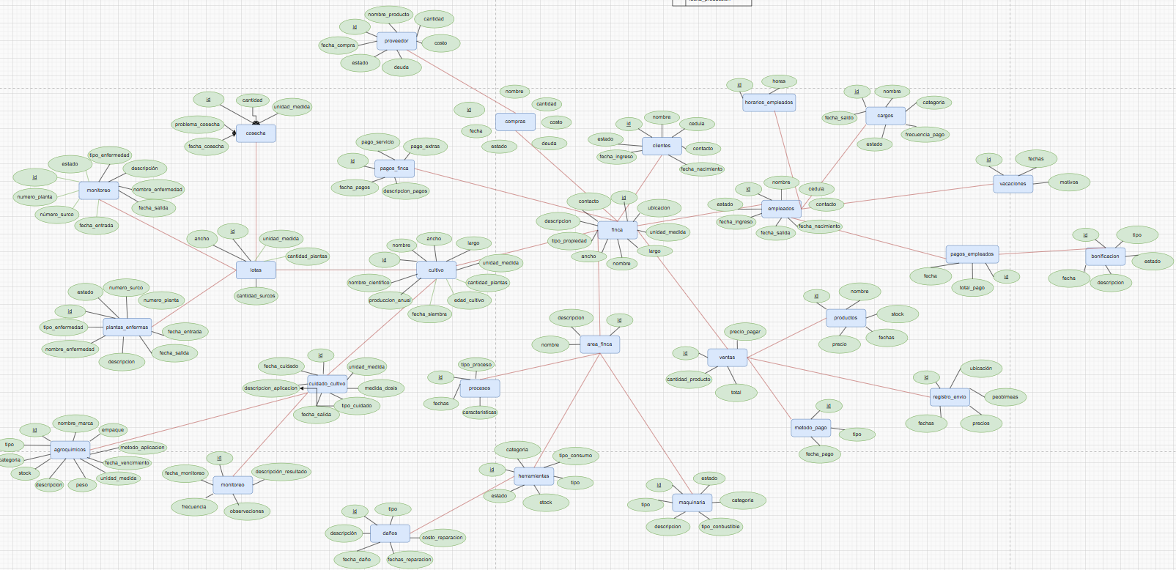

# 

# **Modelo lógico**

El modelo lógico es una representación gráfica con más detalles de la base de datos, que busca implementar un orden y la coherencia entre las tablas, describiendo las entidades, atributos y relaciones, considerando la implementación física. En este paso se puede visualizar las llaves primarias y foráneas mediante la relación de tablas.

1. Llave primaria (PK): identificador único del registro de datos de cada tabla.
2. Llave foránea (FK): es el identificador único traído de otra tabla para relacionar los datos entre ellas.

## **Grafica:**

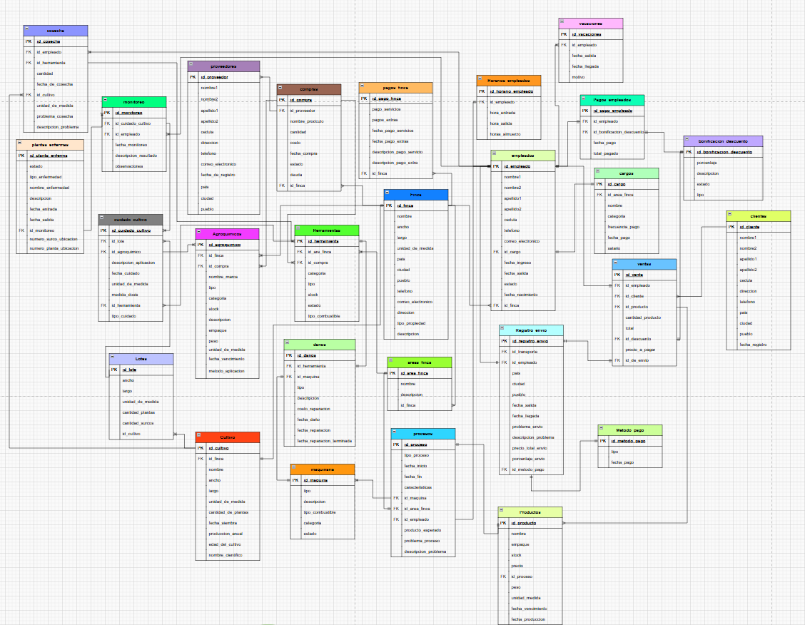

### [Link del diagrama lógico y conceptual](https://drive.google.com/file/d/1ralxaUidNLrWJp7vJnQqi8x0oB_8G1mb/view?usp=sharing)

### **Relaciones**

1. Finca – Empleados: una finca puede contratar y tener trabajando muchos empleados y un empleado trabaja en una finca.

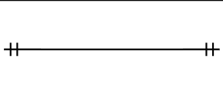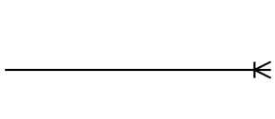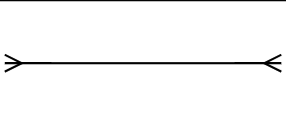

1. Finca – Proveedores: una finca puede comprar productos a distintos vendedores, y un vendedor puede ofrecer sus servicios a varias fincas.
2. Finca – áreas de la finca: una finca puede estar dividida en distintas áreas de trabajo donde se realizan los procesos del cacao y un área de procesamiento le pertenece a una finca.
3. Finca – clientes: una finca puede atender muchos clientes y un cliente puede comprar en una finca.

### **Cardinalidad**

1. Finca – Empleados: 1 – n
2. Finca – Proveedores: n – m
3. Finca – áreas de la finca: 1 – n
4. Finca – clientes: 1 – 1

# **Normalización**

La normalización es una parte importante en el diseño de una base de datos, con el fin de asegurar que los datos estén organizados de manera eficiente y sin redundancias. El proceso de normalización se realiza utilizando las siguientes formas normales:

## **Primera forma Normal(1FN)**

1. Cada casilla debe tener un dato.
2. Cada atributo debe contener valores atómicos.
3. Cada fila de la misma tabla debe contener datos diferentes.

**Descripción**: La tabla se encuentra en la primera forma normal después de cumplir con los requerimientos antes mencionados. Esta formal nos ayuda con el orden y la coherencia, proporcionando identificadores únicos, valores únicos y no repetidos.

1. Finca: se encuentra en 1FN, ya que cuenta con un identificador único y cada columna cuenta con valores únicos y no son repetitivos.
2. Pagos de la finca: se encuentra en 1FN, ya que cuenta con un identificador único y cada columna cuenta con valores únicos y no son repetitivos.
3. Productos a vender: se encuentra en 1FN, ya que cuenta con un identificador único y cada columna cuenta con valores únicos y no son repetitivos.
4. Proveedores: se encuentra en 1FN, ya que cuenta con un identificador único y cada columna cuenta con valores únicos y no son repetitivos.
5. Área de la finca: se encuentra en 1FN, ya que cuenta con un identificador único y cada columna cuenta con valores únicos y no son repetitivos.
6. Cargo: se encuentra en 1FN, ya que cuenta con un identificador único y cada columna cuenta con valores únicos y no son repetitivos.
7. Empleados: se encuentra en 1FN, ya que cuenta con un identificador único y cada columna cuenta con valores únicos y no son repetitivos.
8. Compras: se encuentra en 1FN, ya que cuenta con un identificador único y cada columna cuenta con valores únicos y no son repetitivos.
9. Bonificaciones/descuentos: se encuentra en 1FN, ya que cuenta con un identificador único y cada columna cuenta con valores únicos y no son repetitivos.
10. Pago de los empleados: se encuentra en 1FN, ya que cuenta con un identificador único y cada columna cuenta con valores únicos y no son repetitivos.
11. Herramientas: se encuentra en 1FN, ya que cuenta con un identificador único y cada columna cuenta con valores únicos y no son repetitivos.
12. Horario de empleados: se encuentra en 1FN, ya que cuenta con un identificador único y cada columna cuenta con valores únicos y no son repetitivos.
13. Vacaciones de empleados: se encuentra en 1FN, ya que cuenta con un identificador único y cada columna cuenta con valores únicos y no son repetitivos.
14. Agroquímicos: se encuentra en 1FN, ya que cuenta con un identificador único y cada columna cuenta con valores únicos y no son repetitivos.
15. Cultivo: se encuentra en 1FN, ya que cuenta con un identificador único y cada columna cuenta con valores únicos y no son repetitivos.
16. Cuidado del cultivo: se encuentra en 1FN, ya que cuenta con un identificador único y cada columna cuenta con valores únicos y no son repetitivos.
17. Monitoreo: se encuentra en 1FN, ya que cuenta con un identificador único y cada columna cuenta con valores únicos y no son repetitivos.
18. Cosecha: se encuentra en 1FN, ya que cuenta con un identificador único y cada columna cuenta con valores únicos y no son repetitivos.
19. Procesos: se encuentra en 1FN, ya que cuenta con un identificador único y cada columna cuenta con valores únicos y no son repetitivos.
20. Cultivo enfermo: se encuentra en 1FN, ya que cuenta con un identificador único y cada columna cuenta con valores únicos y no son repetitivos.
21. Clientes: se encuentra en 1FN, ya que cuenta con un identificador único y cada columna cuenta con valores únicos y no son repetitivos.
22. Ventas: se encuentra en 1FN, ya que cuenta con un identificador único y cada columna cuenta con valores únicos y no son repetitivos.
23. Registro de envío: se encuentra en 1FN, ya que cuenta con un identificador único y cada columna cuenta con valores únicos y no son repetitivos.
24. Precio de envío: se encuentra en 1FN, ya que cuenta con un identificador único y cada columna cuenta con valores únicos y no son repetitivos.
25. Daños: se encuentra en 1FN, ya que cuenta con un identificador único y cada columna cuenta con valores únicos y no son repetitivos.
26. Lotes: se encuentra en 1FN, ya que cuenta con un identificador único y cada columna cuenta con valores únicos y no son repetitivos.

## **Segunda forma Normal (2FN)**

1. Debe estar en F1
2. La relación debe tener una clave principal de preferencia simple
3. Cada atributo de la tabla debe depender del atributo clave.

**Descripción**: Para estar en la segunda forma normal debemos haber cumplido con los requerimientos antes mencionados. En este paso verificamos que los datos dependan de la llave primaria.

1. Finca: se encuentra en 2FN, ya que cuenta con un identificador único (llave primaria) y cada columna depende de él.
2. Pagos de la finca: se encuentra en 2FN, ya que cuenta con un identificador único (llave primaria) y cada columna depende de él.
3. Productos a vender: se encuentra en 2FN, ya que cuenta con un identificador único (llave primaria) y cada columna depende de él.
4. Proveedores: se encuentra en 2FN, ya que cuenta con un identificador único (llave primaria) y cada columna depende de él.
5. Área de la finca: se encuentra en 2FN, ya que cuenta con un identificador único (llave primaria) y cada columna depende de él.
6. Cargo: se encuentra en 2FN, ya que cuenta con un identificador único (llave primaria) y cada columna depende de él.
7. Empleados: se encuentra en 2FN, ya que cuenta con un identificador único (llave primaria) y cada columna depende de él.
8. Compras: se encuentra en 2FN, ya que cuenta con un identificador único (llave primaria) y cada columna depende de él.
9. Agroquímicos: se encuentra en 2FN, ya que cuenta con un identificador único (llave primaria) y cada columna depende de él.
10. Pago de los empleados: se encuentra en 2FN, ya que cuenta con un identificador único (llave primaria) y cada columna depende de él.
11. Herramientas: se encuentra en 2FN, ya que cuenta con un identificador único (llave primaria) y cada columna depende de él.
12. Horario de empleados: se encuentra en 2FN, ya que cuenta con un identificador único (llave primaria) y cada columna depende de él.
13. Vacaciones de empleados: se encuentra en 2FN, ya que cuenta con un identificador único (llave primaria) y cada columna depende de él.
14. Fertilizantes/insecticidas: se encuentra en 2FN, ya que cuenta con un identificador único (llave primaria) y cada columna depende de él.
15. Cultivo: se encuentra en 2FN, ya que cuenta con un identificador único (llave primaria) y cada columna depende de él.
16. Cuidado del cultivo: se encuentra en 2FN, ya que cuenta con un identificador único (llave primaria) y cada columna depende de él.
17. Monitoreo: se encuentra en 2FN, ya que cuenta con un identificador único (llave primaria) y cada columna depende de él.
18. Cosecha: se encuentra en 2FN, ya que cuenta con un identificador único (llave primaria) y cada columna depende de él.
19. Procesos: se encuentra en 2FN, ya que cuenta con un identificador único (llave primaria) y cada columna depende de él.
20. Cultivo enfermo: se encuentra en 2FN, ya que cuenta con un identificador único (llave primaria) y cada columna depende de él.
21. Clientes: se encuentra en 2FN, ya que cuenta con un identificador único (llave primaria) y cada columna depende de él.
22. Ventas: se encuentra en 2FN, ya que cuenta con un identificador único (llave primaria) y cada columna depende de él.
23. Registro de envío: se encuentra en 2FN, ya que cuenta con un identificador único (llave primaria) y cada columna depende de él.
24. Precio de envío: se encuentra en 2FN, ya que cuenta con un identificador único (llave primaria) y cada columna depende de él.
25. Daños: se encuentra en 2FN, ya que cuenta con un identificador único (llave primaria) y cada columna depende de él.
26. Lotes: se encuentra en 2FN, ya que cuenta con un identificador único (llave primaria) y cada columna depende de él.

## **Tercera forma Normal (3FN)**

1. Debe estar en F2
2. se eliminan los datos repetidos

**Descripción**: En esta tercera forma normal tendremos en cuenta todos los requerimientos antes mencionados y eliminaremos datos repetidos que puedan dañar o generar una sobrecarga de datos en la base de datos, para esto podremos crear una nueva columna.

1. Finca: se encuentra en 3FN, ya que pasó por la segunda forma y no cuenta con datos repetidos.
2. Pagos de la finca: se encuentra en 3FN, ya que pasó por la segunda forma y no cuenta con datos repetidos.
3. Productos a vender: se encuentra en 3FN, ya que pasó por la segunda forma y no cuenta con datos repetidos.
4. Proveedores: se encuentra en 3FN, ya que pasó por la segunda forma y no cuenta con datos repetidos.
5. Área de la finca: se encuentra en 3FN, ya que pasó por la segunda forma y no cuenta con datos repetidos.
6. Cargo: se encuentra en 3FN, ya que pasó por la segunda forma y no cuenta con datos repetidos.
7. Empleados: se encuentra en 3FN, ya que pasó por la segunda forma y no cuenta con datos repetidos.
8. Compras: se encuentra en 3FN, ya que pasó por la segunda forma y no cuenta con datos repetidos.
9. Bonificaciones/descuentos: se encuentra en 3FN, ya que pasó por la segunda forma y no cuenta con datos repetidos.
10. Pago de los empleados: se encuentra en 3FN, ya que pasó por la segunda forma y no cuenta con datos repetidos.
11. Herramientas: se encuentra en 3FN, ya que pasó por la segunda forma y no cuenta con datos repetidos.
12. Horario de empleados: se encuentra en 3FN, ya que pasó por la segunda forma y no cuenta con datos repetidos.
13. Vacaciones de empleados: se encuentra en 3FN, ya que pasó por la segunda forma y no cuenta con datos repetidos.
14. Agroquímico: se encuentra en 3FN, ya que pasó por la segunda forma y no cuenta con datos repetidos.
15. Cultivo: se encuentra en 3FN, ya que pasó por la segunda forma y no cuenta con datos repetidos.
16. Cuidado del cultivo: se encuentra en 3FN, ya que pasó por la segunda forma y no cuenta con datos repetidos.
17. Monitoreo: se encuentra en 3FN, ya que pasó por la segunda forma y no cuenta con datos repetidos.
18. Cosecha: se encuentra en 3FN, ya que pasó por la segunda forma y no cuenta con datos repetidos.
19. Procesos: se encuentra en 3FN, ya que pasó por la segunda forma y no cuenta con datos repetidos.
20. Cultivo enfermo: se encuentra en 3FN, ya que pasó por la segunda forma y no cuenta con datos repetidos.
21. Clientes: se encuentra en 3FN, ya que pasó por la segunda forma y no cuenta con datos repetidos.
22. Ventas: se encuentra en 3FN, ya que pasó por la segunda forma y no cuenta con datos repetidos.
23. Registro de envío: se encuentra en 3FN, ya que pasó por la segunda forma y no cuenta con datos repetidos.
24. Precio de envío: se encuentra en 3FN, ya que pasó por la segunda forma y no cuenta con datos repetidos.
25. Daños: se encuentra en 3FN, ya que pasó por la segunda forma y no cuenta con datos repetidos.
26. Lotes: se encuentra en 3FN, ya que pasó por la segunda forma y no cuenta con datos repetidos.

# **Consultas**

1. Cantidad de cacao producido por año.
2. Promedio de producción de cacao por lote
3. Productos disponibles en el inventario.
4. Listar los empleados que se encuentran trabajando en la finca.
5. Listar los empleados que están de vacaciones.
6. Total de horas trabajadas por los empleados
7. Promedio de salario de los empleados en la finca.
8. Listar los empleados que trabajan y trabajaron en la finca.
9. Listar las herramientas que tengan algún daño.
10. Listar las herramientas que se encuentren en buen estado.
11. Listar las maquinas que se encuentran en mal estado.
12. Listar las maquinas que están disponibles.
13. Listar los procesos por los que pasa el cacao para crear un producto.
14. Listar los tipos de agroquímicos de la finca.
15. Listar los tipos de agroquímicos disponibles.
16. Promedio de cosecha.
17. Listar todas las herramientas utilizadas en las cosechas.
18. Listar las cosechas que tuvieron algún problema y el motivo.
19. Calcular cuantas cosechas tuvieron problemas.
20. Cual es el promedio de la cantidad de fertilizante o insecticida aplicada al cultivo.
21. Cuantas plantas están enfermas.
22. Listar las plantas que se encuentran enfermas, con el tipo de enfermedad, el nombre de la enfermedad, y la ubicación de la planta.
23. Cuantas plantas murieron.
24. Cual es la enfermedad más común.
25. Cual es el lote donde más se han enfermado las plantas.
26. Listar todos los monitoreos de una planta que murió.
27. Listar las plantas enfermas desde la más reciente a la más antigua, con el nombre de la enfermedad, fechas, y ubicación de la planta.
28. Listar el empleado con mayor número de monitoreos.
29. Listar el lote con mayor número de monitoreos.
30. Listar el agroquímico mas utilizado en el cuidado del cultivo y cuantos quedan disponibles.
31. Listar los tipos de cuidado.
32. Calcular el precio total de compra por cada agroquímico.
33. Calcular el total de compra por cada agroquímico.
34. Listar los agroquímicos no disponibles con el número del proveedor.
35. Listar los métodos de aplicación de cada agroquímico con la unidad de medida.
36. calcular la cantidad de plantas por lote.
37. Listar los tipos de maquinaria que hay en la finca.
38. Listar las máquinas en mal estado.
39. Listar las máquinas en buen estado.
40. Listar el tipo de maquina con su categoría y el tipo de combustible que se usa.
41. Cual es el combustible más utilizado.
42. Cual es la máquina mas utilizada en los procesos.
43. Cual es el promedio de duración de cada proceso.
44. Listar el área de la finca donde se realiza cada proceso.
45. Listar los procesos con problemas y la descripción del problema.
46. Cual fue el proceso con mayor número de problemas.
47. Cual es el número de problemas de cada proceso.
48. Listar los agroquímicos que faltan por pagar.
49. Listar el estado de las compras
50. Calcular el total de las deudas por compras.
51. Cual fue la compra mas reciente y el agroquímico que se compró.
52. Calcular las horas de trabajo del empleado sin contar el almuerzo.
53. Listar el cargo de cada empleado y el sueldo.
54. Listar los empleados que han sido despedidos.
55. Quien es el empleado más antiguo de la finca, el cargo y el total de pagos que ha recibido.
56. Quien fue el empleado que duro menos tiempo trabajando en la finca.
57. Quien es el empleado más viejo y el cargo que ejerce.
58. Quien es el empleado más joven y el cargo que ejerce.
59. Calcular el total de pagos de cada empleado.
60. Calcular el número de pagos de cada empleado.
61. Calcular el promedio del total pagado a los empleados.
62. Listar los pagos del empleado con su fecha.
63. Calcular el número de compras por cada cliente
64. Calcular el promedio de compra por cada cliente.
65. Cual es el producto más vendido y mostrar si está disponible.
66. Quien es el empleado con mayor número de ventas.
67. Quien es el cliente con mayor número de compras.
68. Quien es el cliente con menor número de compras.
69. Listar las ventas que tuvieron problemas en el envío y el porqué.
70. Cuál es el método de transporte más utilizado en el envío.
71. Listar los métodos de transporte que hay en la finca.
72. Calcular el número de ventas que no tuvieron problemas en el envío.
73. Calcular el número de ventas que tuvieron problemas con el envío.
74. Quien es el empleado con mayores problemas de envío.
75. Listar cuanto tiempo duró en llegar cada pedido.
76. Cual fue la venta con mayor tiempo en tránsito.
77. Cuál es el método de pago más común.
78. Listar los productos vencidos.
79. Quien es el cliente más antiguo.
80. Listar los descuentos disponibles.
81. Listar las bonificaciones disponibles.
82. Listar los descuentos que no están disponibles.
83. Listar las bonificaciones que no están disponibles.
84. Cual es la bonificación más utilizada.
85. Cual es la diferencia del pago establecido con el pago dado al cliente.
86. Listar los empleados que están y estuvieron en receso por enfermedad y la fecha.
87. Listar los motivos de vacaciones.
88. Calcular los días de vacaciones por empleado.
89. Calcular el número de empleados que hay en la finca.
90. Calcular el número de empleados que hay en cada área.
91. Calcular el total pagado por daños.
92. Calcular en días el tiempo que pasó en cada reparación.
93. Cuantos proveedores hay.
94. Cual es el proveedor mas antiguo.
95. Cuantos problemas de cosecha hay en este momento en la finca.
96. Cuales son los lotes que faltan por monitoreo.
97. Cuál es el tiempo en días, que tomo cada planta enferma hasta quedar sana.
98. Cuanto tiempo duro cada planta que enfermó hasta morir.
99. Cual ah sido el costo total de cada herramienta.
100. Quien es el empleado más involucrado en los daños de las herramientas.

# **Funciones**

Las funciones de la base de datos están diseñadas para permitir al usuario realizar operaciones como la creación, edición y eliminación de registros e implementación de consultas. Esto hace que el usuario puede tener un mejor manejo de la información almacenada de una manera más fácil.

1. Esta función le permite al usuario registrar más herramientas.
2. Esta función le permite al usuario eliminar un registro de las herramientas.
3. Esta función le permite al usuario cambiar el área de la finca de las herramientas.
4. Esta función le permite al usuario registrar una compra.
5. Esta función le permite al usuario registrar una planta enferma.
6. Esta función le permite al usuario registrar un nuevo monitoreo.
7. Esta función le permite al usuario registrar un nuevo daño.
8. Esta función le permite al usuario editar el estado de un empleado.
9. Esta función le permite al usuario añadir un nuevo empleado.
10. Esta función le permite al usuario cambiar la frecuencia de pagos en el cargo.
11. Esta función le permite al usuario añadir una nueva bonificación.
12. Esta función le permite al usuario añadir un nuevo descuento.
13. Esta función le permite al usuario añadir un nuevo registro de pagos.
14. Esta función le permite al usuario eliminar un método de pago.
15. Esta función le permite al usuario añadir un nuevo método de pago.
16. Esta función le permite al usuario cambiar la descripción del problema en el proceso.
17. Esta función le permite al usuario cambiar el registro de la fecha de vencimiento del agroquímico.
18. Esta función le permite al usuario cambiar el stock del agroquímico.
19. Esta función le permite al usuario cambiar el stock de las herramientas.
20. Esta función le permite al usuario cambiar el precio del producto

# **Procedimientos**

Estos procedimientos son diseñados para facilitar la gestión y el análisis de la información.

1. Procedimiento para calcular el tiempo que una planta duró enferma.
2. Procedimiento para calcular el total de deuda y registrarlo en la tabla correspondiente.
3. Procedimiento para cambiar el estado de compra cuando el producto sea pagado y registrarlo en la tabla correspondiente.
4. Procedimiento para cambiar el estado de la maquinaria cuando sea reparada y registrarlo en la tabla correspondiente.
5. Procedimiento que calcule la producción anual y registrarlo en la tabla correspondiente.
6. Procedimiento para calcular el tiempo que duró en producción cada producto.
7. Procedimiento para registrar el control de plagas y la enfermedad de la planta enferma.
8. Procedimiento para generar reportes de empleados con salarios y cargos
9. Procedimiento para asignar herramientas a un área.
10. Procedimiento para generar un informa de la cosecha realizada por un empleado.
11. Procedimiento para obtener el total de compras realizadas en la finca con detalles del producto comprado.
12. Procedimiento para obtener un reporte de cosechas con empleado, por cultivo y total de cosechas.
13. Procedimientos para obtener los empleados con los cargos que más pagos han recibido.
14. Procedimiento para obtener los productos vendidos por cliente y el total de compra.
15. Procedimiento para obtener la ubicación de las herramientas y el proceso que realiza.
16. Procedimiento para obtener los empleados que no han tenido vacaciones en este año.
17. Procedimiento para calcular el total de pedidos vendidos por cada cliente.
18. Procedimiento para obtener las herramientas que no han sido utilizadas.
19. Procedimiento para obtener un informe de las cosechas y los problemas detectados.
20. Procedimiento para calcular el rendimiento de un cultivo por lote en un rango de fecha.